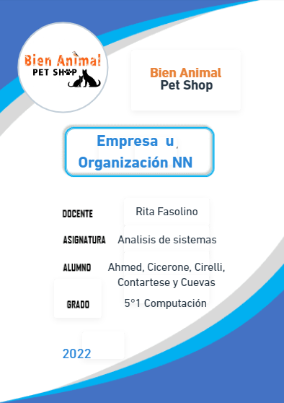

Índice

1. Página 3
   * Cómo llegamos a él
2. Página 4
   * Presentación y Actividad que desarrolla
3. Página 5
   * Orígen
4. Páginas 6 y 7
   * Procesos Administrativos
5. Páginas 8 a 12
   * Documentos Comerciales
6. Página 13
   * Link a presentación visual
7. Páginas 14 y 15
   * Cursograma
8. Páginas 16 a 18
   * DC y DFD
9. Página 19 a 21
   * Base de datos, MER/DER y mapeo
10. Páginas 22 y 23
    * DD
11. Páginas 24 a 26
    * Pantallazos
12. Página 27
    * Link al manual de usuario

1. Cómo llegamos a él

- En principio, empezamos a trabajar con un negocio de ropa que se encuentra a unos 50 minutos de la escuela y que está vigente hace más de 30 años. Pero debido a que la persona que iba a ayudarnos con el trabajo, sufrió unos problemas médicos/personales, ya no vamos a poder contar con ella, o con su negocio.

- Una vez enterados de este contratiempo, nos pusimos a pensar dónde más podríamos basar nuestro trabajo, y así llegamos a *Bien*

*Animal Pet Shop*: una tienda de alimentos y accesorios para mascotas, localizada en Floresta, Ciudad de Buenos Aires.

- Uno de los integrantes del grupo conoce a los dueños del negocio hace más de diez años -son vecinos-, y creímos que eso sería una ventaja al momento de la entrevista.

Esta conveniencia pesó al momento de tomar la decisión.

2. Presentación y Actividad que desarrolla

- *Bien Animal Pet Shop* es un negocio animal, ubicado en Av. Segurola 1349 (entre Camarones y Magariños Cervantes).

Se mantiene abierto de lunes a viernes de 9 a 13h y de 16:30 a 19h. Los sábados no reabre (únicamente de 9 a 13h) y los domingos permanece cerrado.

- Vende una amplia variedad de alimentos, productos sanitarios,

accesorios y juegos para *tu* mascota, ya que ofrece un trato personalizado y siempre orientado a cada animal.

Proveen productos tanto para perros y gatos, como para roedores, aves, o peces.

Compran los productos al por mayor y en base a la demanda y nos dijeron que conviene comprar cuando los proveedores incentivan la venta con promociones (pero no siempre hay este tipo de acciones comerciales).

- A causa de la pandemia vivida el último tiempo, cuenta con dos pautas básicas de salud y seguridad: uso de mascarilla para clientes y personal, y desinfección de superficies obligatoria por parte del personal después de cada visita.

3. Orígen

- Llevaban un tiempo buscando un local para poner un comercio de venta de productos, no tienen decidido qué iban a comerciar y tenían como opciones los rubros textil y gastronómico (al cuál se dedicaban anteriormente), sin embargo, cuando la oportunidad del PetShop apareció, no pudieron negarse: aman los animales y disfrutan de su trabajo ahí.

4. Procesos Administrativos

-COMPRA para el PetShop-

PetShop:  
1. Realiza el pedido de productos

Proveedor:

2. Recibe el pedido y se fija si tiene stock

3a. Si no hay stock, se le informa al PetShop

3b. Si hay stock, se inicia la compra

PetShop:

4. Realiza el pago

Proveedor:

5. Verifica y registra el pago

-VENTA desde el PetShop-

Cliente:  
1. Realiza el pedido en la entrada del local

Encargado:

2. Recibe el pedido y se fija si hay stock

3a. Si no hay stock, se le informa al cliente

3b. Si hay stock, se informa precio y se consulta método de pago

Cliente:

4. Realiza el pago

Encargado:

5. Verifica y registra el pago

6. Saca el producto de la lista de stock

5. Documentos Comerciales

- Son todos los comprobantes y títulos extendidos por escrito en los que se deja constancia de las operaciones que se realizan en la actividad mercantil. Se archivan en carpetas según tipo A o B, ordenados por número de emisión.

- La Factura “A” son aquellas que recibe el negocio por parte

de los proveedores.

- La factura “B” la emite el negocio a los clientes.

⇊

* Factura  
  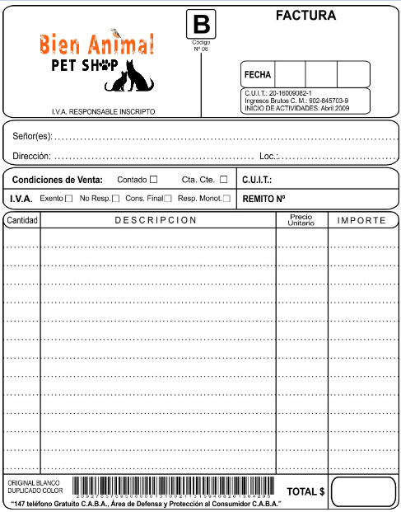
* Cheque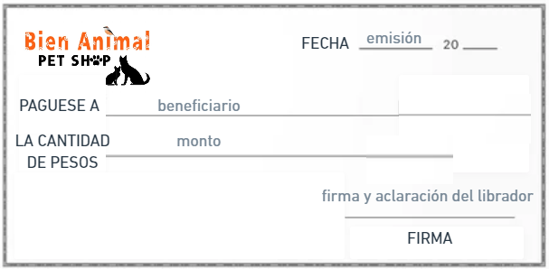
* Recibo

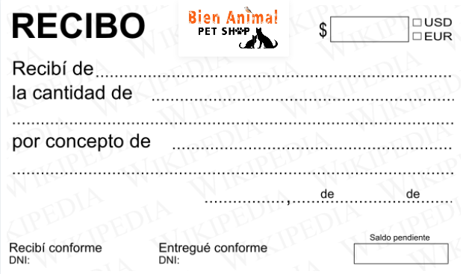

* Remito  
  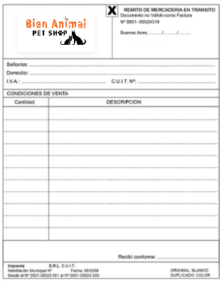
* Nota de crédito  
  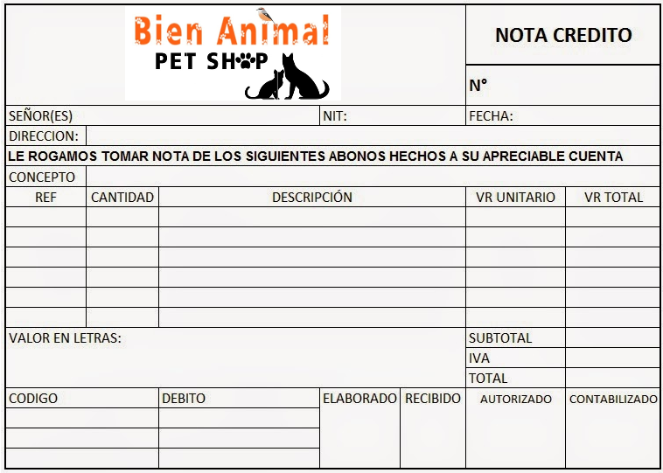

6. Link a presentación virtual

<https://docs.google.com/presentation/d/1xYTdMOje_6IquUClbRftAFZ19G5u3e8SoyxpkEgpSZU/edit?usp=sharing>

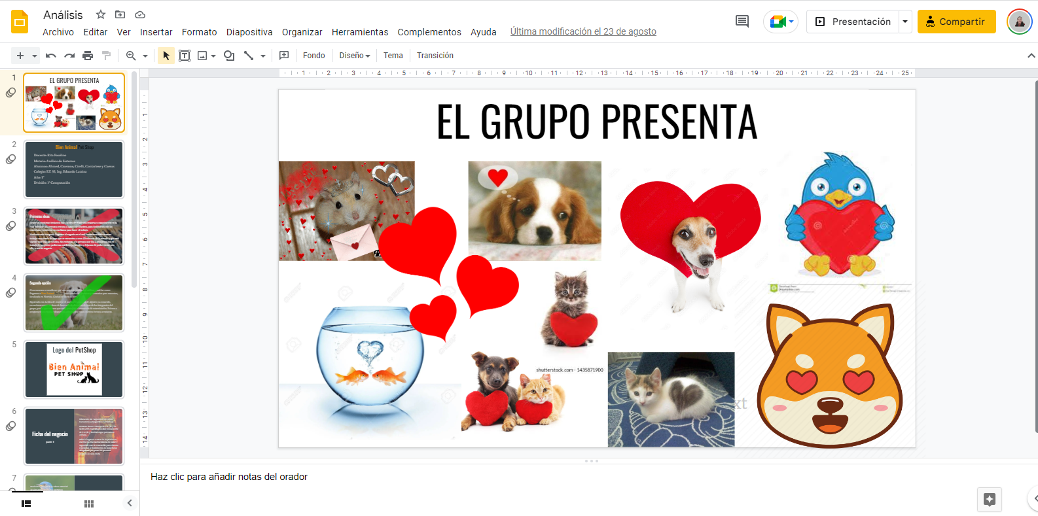

7. Cursograma

Venta:

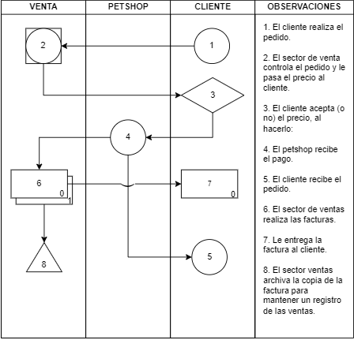

Compra:

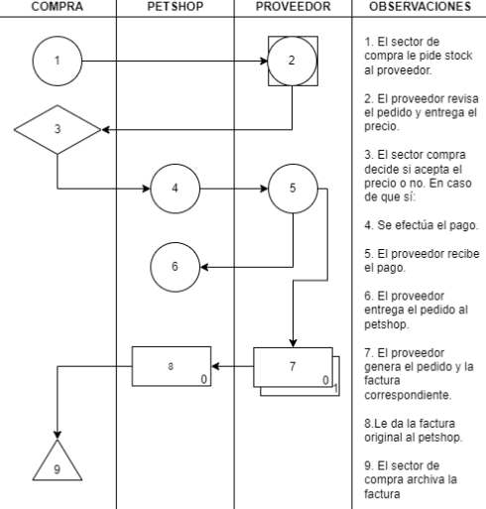

8. DC1 y DFD2

1

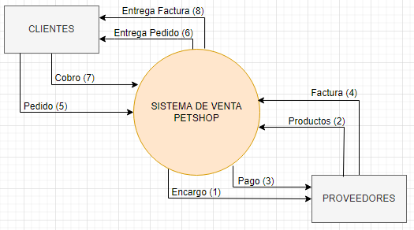

1. El PetShop hace el encargo para la reposición de stock
2. Los proveedores le entregan el pedido
3. El PetShop paga por los productos
4. Los proveedores le entregan la factura de compra
5. El cliente realiza el pedido al PetShop
6. El PetShop le entrega la compra
7. El cliente paga al PetShop
8. El PetShop entrega la factura

2

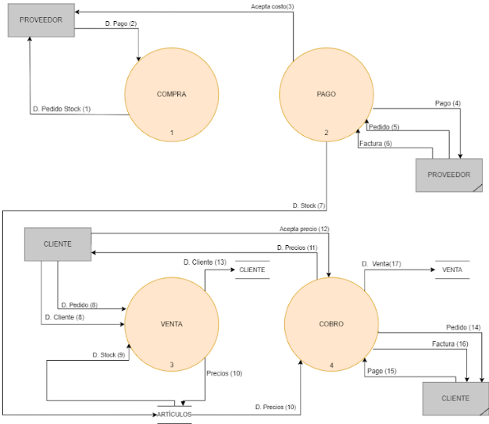

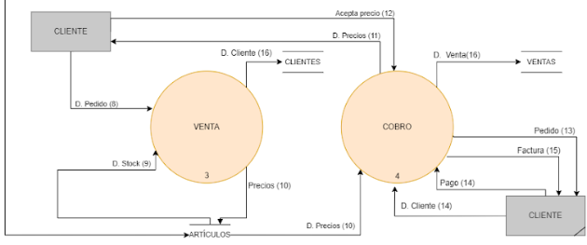

1. El PetShop hace el pedido de stock al proveedor
2. El proveedor le da los costos de los productos al PetShop
3. El Petshop acepta el costo de los productos al proveedor
4. El PetShop paga por la compra
5. El proveedor le entrega el pedido al PetShop
6. El proveedor le entrega la factura al PetShop
7. El PetShop almacena los productos
8. El cliente realiza el pedido al PetShop
9. El PetShop revisa el Stock
10. Confirmado el stock, el PetShop consulta la lista de precios
11. El PetShop le informa al cliente el precio de su pedido
12. El cliente acepta el costo
13. El PetShop le entrega su pedido al cliente
14. El cliente paga por la compra y le da sus datos al PetShop
15. El PetShop le entrega la factura correspondiente
16. El PetShop almacena los datos de la venta y del cliente

9. Base de Datos1, MER/DER2, mapeo3

1

<https://drive.google.com/file/d/1fEV1U6CPpsn3tXFVishkJnehAdZDZgd1/view?usp=sharing>

2

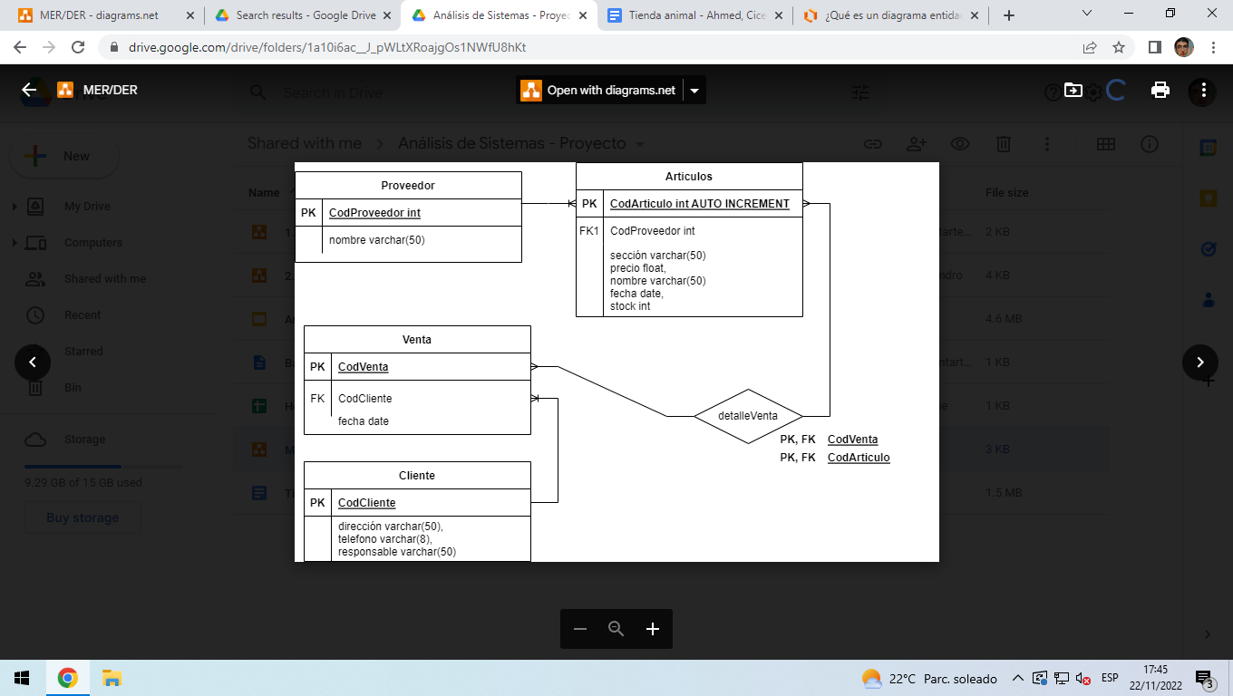  
  
3

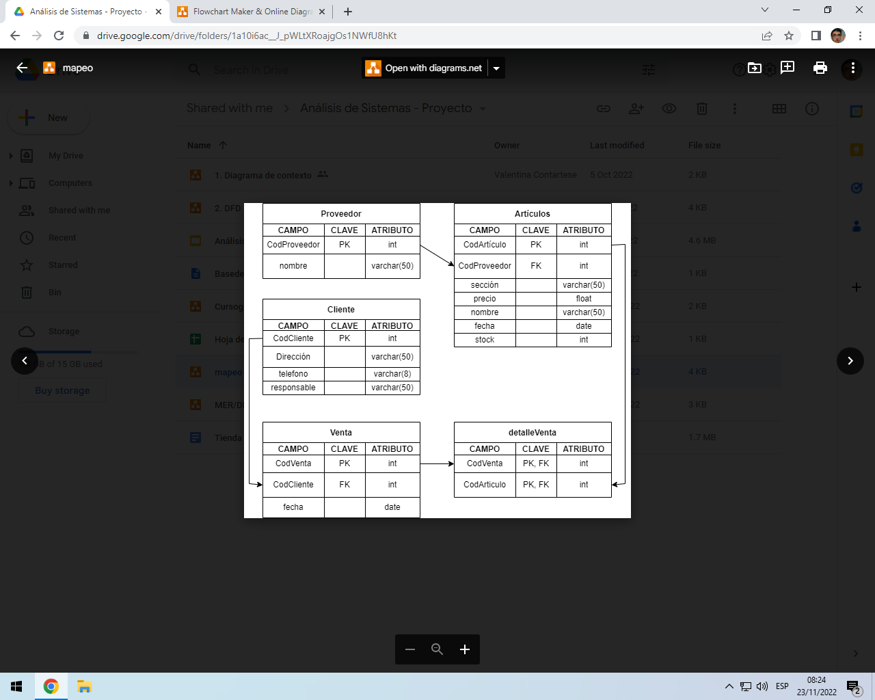

10. DD

| Proveedor |  |  |  |
| --- | --- | --- | --- |
| **ATRIBUTO** | **DESCRIPCIÓN** | **VALOR** | **TIPO** |
| PK  codproveedor | Número identificador del proveedor | @{[0-9]} | int(5) |
| nombre | Nombre del proveedor | {[A-Z|a-z]} | varchar(50) |

| Artículos |  |  |  |
| --- | --- | --- | --- |
| **ATRIBUTO** | **DESCRIPCIÓN** | **VALOR** | **TIPO** |
| PK  codarticulo | Número identificador del artículo | @{[0-9]} | int(5) |
| FK  codproveedor | Número identificador del proveedor | {[0-9]} | int(5) |
| seccion | Nombre de la sección | {[A-Z|a-z]} | varchar(50) |
| precio | Precio del artículo | {[0-9|.]} | float |
| nombre | Nombre del artículo | {[A-Z|a-z]} | varchar(50) |
| fecha | Fecha de compra | {[0-9|-]} | date |
| stock | Disponibilidad del articulo | {[0-9]} | int |

| Cliente |  |  |  |
| --- | --- | --- | --- |
| **ATRIBUTO** | **DESCRIPCIÓN** | **VALOR** | **TIPO** |
| PK  codcliente | Número identificador del cliente | @{[0-9]} | int(5) |
| direccion | Domicilio del cliente | {[A-Z|a-z|0-9]} | varchar(50) |
| telefono | Número de teléfono del cliente | {[0-9]} | varchar(8) |
| responsable | Nombre del cliente | {[A-Z|a-z]} | varchar(50) |

| Venta |  |  |  |
| --- | --- | --- | --- |
| **ATRIBUTO** | **DESCRIPCIÓN** | **VALOR** | **TIPO** |
| PK  codventa | Número identificador de la venta | @{[0-9]} | int(5) |
| FK  codcliente | Número identificador del cliente | {[0-9]} | int(5) |
| telefono | Número de teléfono del cliente | {[0-9]} | varchar(8) |
| fecha | Fecha de compra | {[0-9|-]} | date |

| DetalleVenta |  |  |  |
| --- | --- | --- | --- |
| **ATRIBUTO** | **DESCRIPCIÓN** | **VALOR** | **TIPO** |
| PK FK  codventa | Número identificador de la venta | {[0-9]} | int(5) |
| PK FK  codarticulo | Número identificador del artículo | {[0-9]} | int(5) |

11. Pantallazos

1 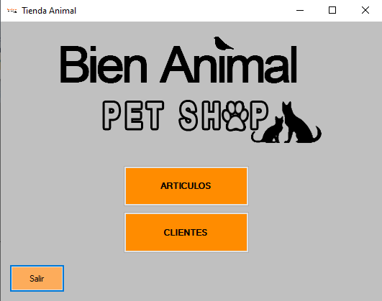

1.1 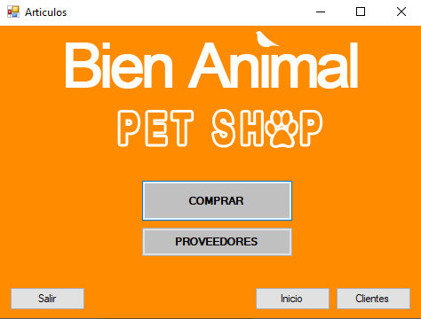

1.2 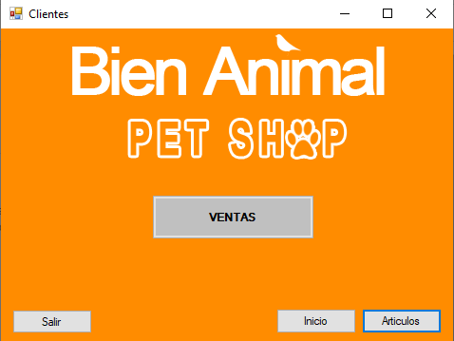

1.1.1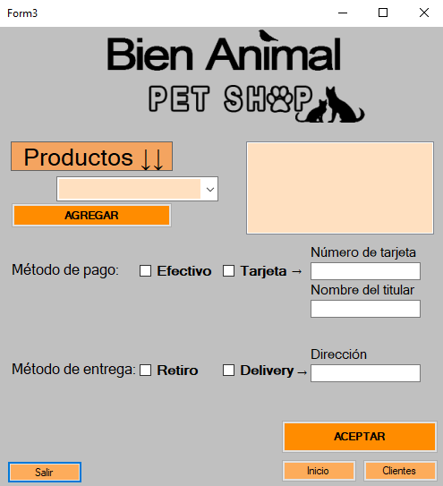

1.1.1.1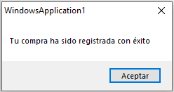

1.1.1.2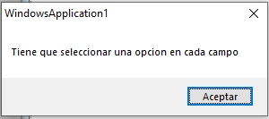

12. Link al manual de usuario

<https://docs.google.com/presentation/d/1QyKfFfNYUECqeqnwtbDednbiBjtJok0KHOhZ_2F14Hs/edit?usp=sharing>

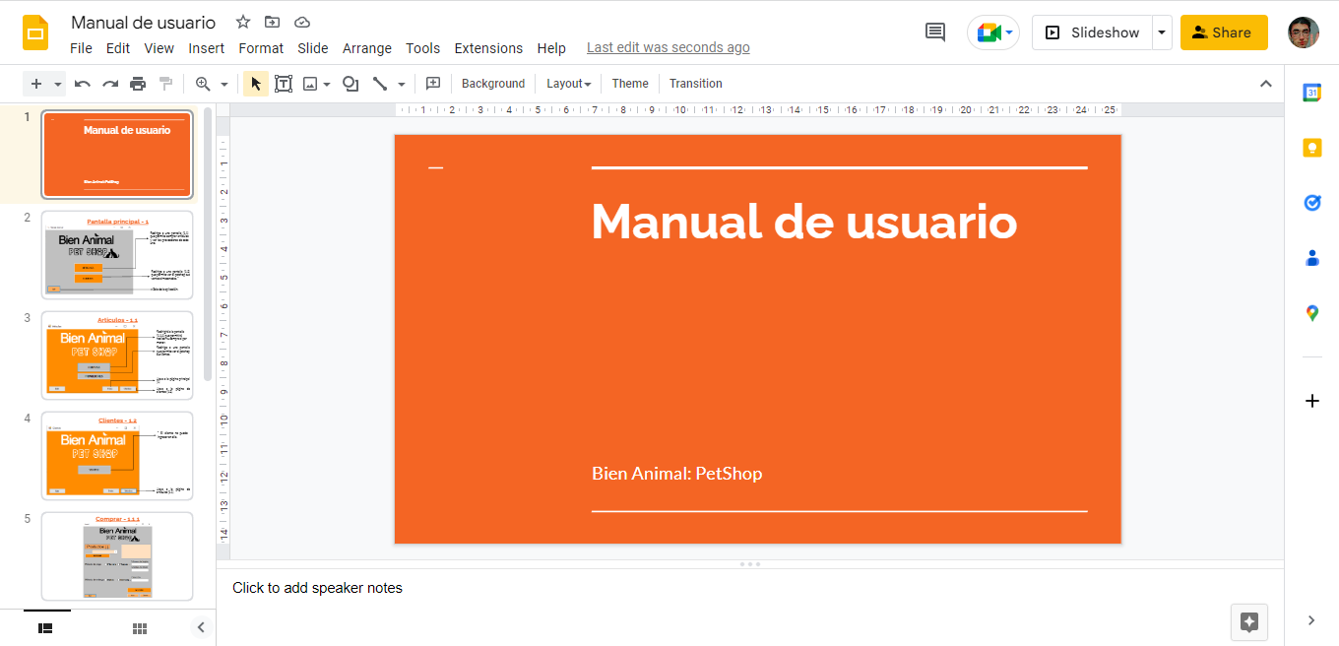

<https://github.com/ciceigna/petshop-ba>